МБДОУ-детский сад присмотра и оздоровления № 333

Консультация для родителей:

«Воспитание сказкой – сказкотерапия для дошкольников»

Коровина Ю.А, воспитатель

Сказка в жизни ребенка имеет колоссальное значение. Она становится средством развития и воспитания буквально с первого дня жизни крохи и сопровождает его вплоть до подросткового возраста. Особенно велика ее роль в воспитании детей младшего дошкольного возраста.
Сказка пробуждает все доброе, что есть в душе малыша, формирует нравственные ценности и любовь к чтению, учит правильному общению, развивает эмоциональную сферу и речь.
Совместное чтение помогает родителям и детям сблизиться, лучше понять друг друга, доставляет удовольствие от общения.
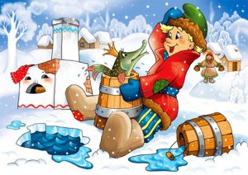
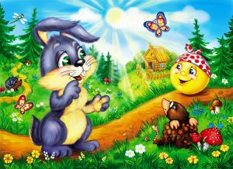
Сказка является неотъемлемым элементом нравственного воспитания. Оно основано на восприятии таких базовых философских понятий, как добро и зло. Язык сказки доступен для ребенка, позволяет легко объяснить ему разницу между плохим и хорошим.
Отношения между персонажами и сюжет помогают понять причины поступка и его последствия. Сказка показывает прямую зависимость между нравственными качествами человека и конкретными жизненными ситуациями, в которые он попадает. Она учит самому ценному качеству – умению сопереживать, понимать другого человека.
Сказка формирует основы правильного поведения, навыки общения, то есть имеет важнейшее социальное значение. Для формирования нравственных ценностей ребенка очень важны комментарии, которые родители дают во время совместного чтения. Не менее важным воспитательным моментом является обязательная победа добра над злом. Хорошие герои всегда трудолюбивы, смелы, красивы, смекалисты, честны. Идентифицируя себя с ними, ребенок перенимает высокие нравственные качества, учится находить правильные решения, думать позитивно.

Развивающий аспект
Сказочное произведение развивает у детей важнейшие коммуникативные и интеллектуальные навыки:
- образное мышление;
- активную речь;
- внимание;
- умение связно выразить мысль;
- творческие способности и фантазию;
- все виды памяти;
- умение правильно использовать мимику.
Реплики персонажей тренируют артикуляционный аппарат и обогащают словарный запас. Развивается культура речи, формируется навык правильного произношения малоупотребительных слов. Если сказка русская народная, то в речь ребенка органично входят пословицы и поговорки. Так, благодаря фольклору малыш вовлекается в пространство народной культуры.
Многочисленные варианты использования литературного материала дают крохе возможность полностью раскрыть свой потенциал. Выразительное чтение, театрализованная постановка, кукольный или пальчиковый театр, рисование – проигрывать сюжет можно разными способами. Ребенок чувствует радость, творческую свободу, душевный подъем, становясь жителем сказочного мира.
Познание мира
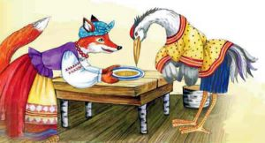
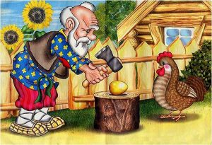
Важнейшее значение сказки еще и в том, что с ее помощью малыш видит мир в его целостности. Проживая сюжет произведения, он учится сопоставлять, анализировать, делать выводы, используя не скучный дидактический материал, а погружаясь в мир удивительных персонажей – красочный, живой, наполненный звуками и красками.
Ни одна деталь не укроется от внимания малыша. Мама, в сотый раз рассказывая одну и ту же историю, может упустить какую-то реплику или поворот сюжета, но ребенок – никогда. Для него каждое слово наполнено смыслом, а словесные «прорехи» грозят разрушением сказочного мира.
Дело в том, что дошколята воспринимают вымысел как реальность. Они переносят все сказочные предметы в привычное окружение своей комнаты, дома, улицы, так как иного не могут себе представить. Это отличная тренировка интеллекта, так как самостоятельно придумать фантастический мир малышу очень сложно, его мышление предметно. Сказка, таким образом, становится первой простейшей моделью мира, формирует мировоззрение и одновременно – умение фантазировать.
Психологи рекомендуют использовать сказки для решения психологических проблем, избавления от страхов. Существует прекрасная методика сказкотерапии, которая позволяет малышу почувствовать себя увереннее, расстаться с комплексами, внутренне измениться. Ребенок будет идентифицировать себя с тем сказочным персонажем, который наиболее близок ему по нравственным и личностным качествам. А это бесценный материал для работы психолога или внимательного, любящего родителя.
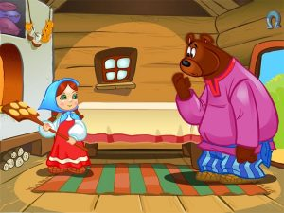
Сказка учит не только радоваться добру. Важен и тот отрицательный опыт, о котором узнает малыш. До поры до времени он не должен покидать пределы своей домашней вселенной, которая дает защиту и тепло, иначе можно встретиться с нешуточной опасностью («Золушка», «Колобок», «Три поросенка», «Заюшкина избушка»). Слова не всегда правдивы, а значит, не следует верить на слово чужим людям. Критическое мышление, которое формируют такие сказки, поможет ребенку применить на практике элементарные правила безопасности.
Роль сказки в развитии и воспитании ребенка настолько велика, что без нее трудно представить себе взросление современного дошкольника. Добрые и злые, щедрые и скупые, хитрые и простодушные герои сказочного произведения всегда должны быть рядом с малышом. Именно они дают ему необходимую опору в жизни, учат отличать добро от зла, развивают фантазию и интеллект.
Видеопримеры добрых детских сказок:
1. https://vk.com/club91661050?w=wall-91661050_42
2. https://vk.com/club91661050?w=wall-91661050_15
3. https://yandex.ru/video/preview/?filmId=10807648651564896390&from=tabbar&parent-reqid=1637082774518087-7096585908727035546-sas3-0697-5f0-sas-l7-balancer-8080-BAL-7450&text=добрые+сказки+для+детей+дошкольного+возраста
4. https://yandex.ru/video/preview/?filmId=5872692723916869131&from=tabbar&parent-reqid=1637082774518087-7096585908727035546-sas3-0697-5f0-sas-l7-balancer-8080-BAL-7450&text=добрые+сказки+для+детей+дошкольного+возраста&url=http%3A%2F%2Ffrontend.vh.yandex.ru%2Fplayer%2Fvp3650W2ZV1U

Источники :
- https://nsportal.ru/detskii-sad/vospitatelnaya-rabota/2020/12/17/konsultatsiya-dlya-roditeley-skazkoterapiya-v
- https://nsportal.ru/detskiy-sad/materialy-dlya-roditeley/2021/10/03/konsultatsiya-dlya-roditeley-na-temu-skazkoterapiya
- https://mishka-knizhka.ru/podborki/dobrye-skazki-dlja-malyshej/

